1. **TOPOLOGI JARINGAN**

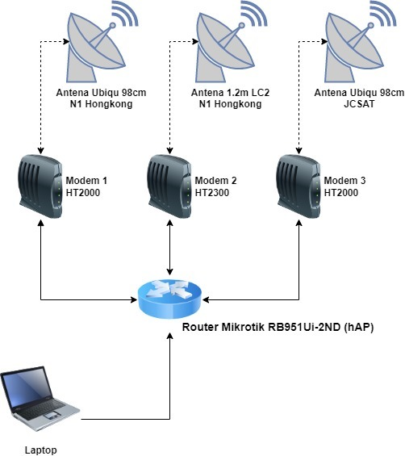

Perobaan tes bonding 3 ISP dengan menggunakan 3 jenis sumber internet

|  |  |  |  |  |
| --- | --- | --- | --- | --- |
| **No** | **Parameter** | **Modem 1** | **Modem 2** | **Modem 3** |
| 1 | Diameter Antena : | 0.98m | 1.2m | 0.98m |
| 2 | Satelit : | N1 Hongkong | N1 Hongkong | JCSAT |
| 3 | Modem : | Hughes HT2000 | Hughes HT2300 | Hughes HT2000 |
| 4 | BUC : | 2 Watt | 3 Watt | 2 Watt |
| 5 | Profile Download : | 27 Mbps TCBE | 12 Mbps TCBE | 15 Mbps TCBE |
| 6 | Profile Upload : | 5 Mbps TCBE | 6 Mbps TCBE | 2Mbps TCBE |
| 7 | IP Modem : | 10.35.22.1/29 | 103.169.110.1/29 | 10.128.0.57/29 |
| 8 | IP Mikrotik : | 10.35.22.3 | 103.169.110.3 | 10.128.0.58 |

|  |
| --- |
| 1. **SERVICE PROFILE MODEM** |
| Profile Modem 1  202PSN08_SP |
| Profile Modem 2  STANLEY_SP |
| Profile Modem 3  PSN4_SP |

|  |
| --- |
| 1. **Hasil SpeedTest tiap Modem** |
| SpeedTest Modem 1 |
| SpeedTest Modem 2 |
| SpeedTest Modem 3 |
| 1. **Hasil SpeedTest Bonding 3 modem (ISP)** |
| Speedtest Pertama |
| SpeedTest Kedua |
| SpeedTest Ketiga |

Kesimpulan :

Berdasarkan pengujian yang dilakukan dapat disimpulkan bahwa sistem yang telah dibuat dapat menggabungkan 3 jalur koneksi internet yang berbeda untuk mendapatkan aggregate kapasitas Upload dan Download. Sistem ini juga bisa difungsikan sebagai backup atau failover yang berarti jika salah satu jalur koneksi ISP bermasalah, maka traffic secara otomatis akan dilewatkan ke jalur ISP yang tidak bermasalah.